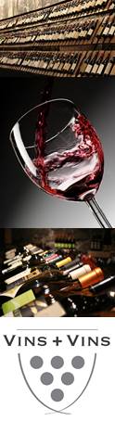
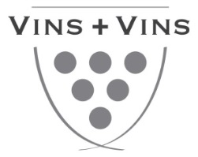
Bas-Armagnac
TARIQUET XO
70cl
Commentaire de dégustation :

Maison star du Sud-Ouest. Nectar intense, subtil et finement boisé. L'équilibre parfait entre les épices et la douceur. Pour le bonheur des connaisseurs.

Récompenses :

CWSA BEST VALUE 2021 Double Médaille d'Or
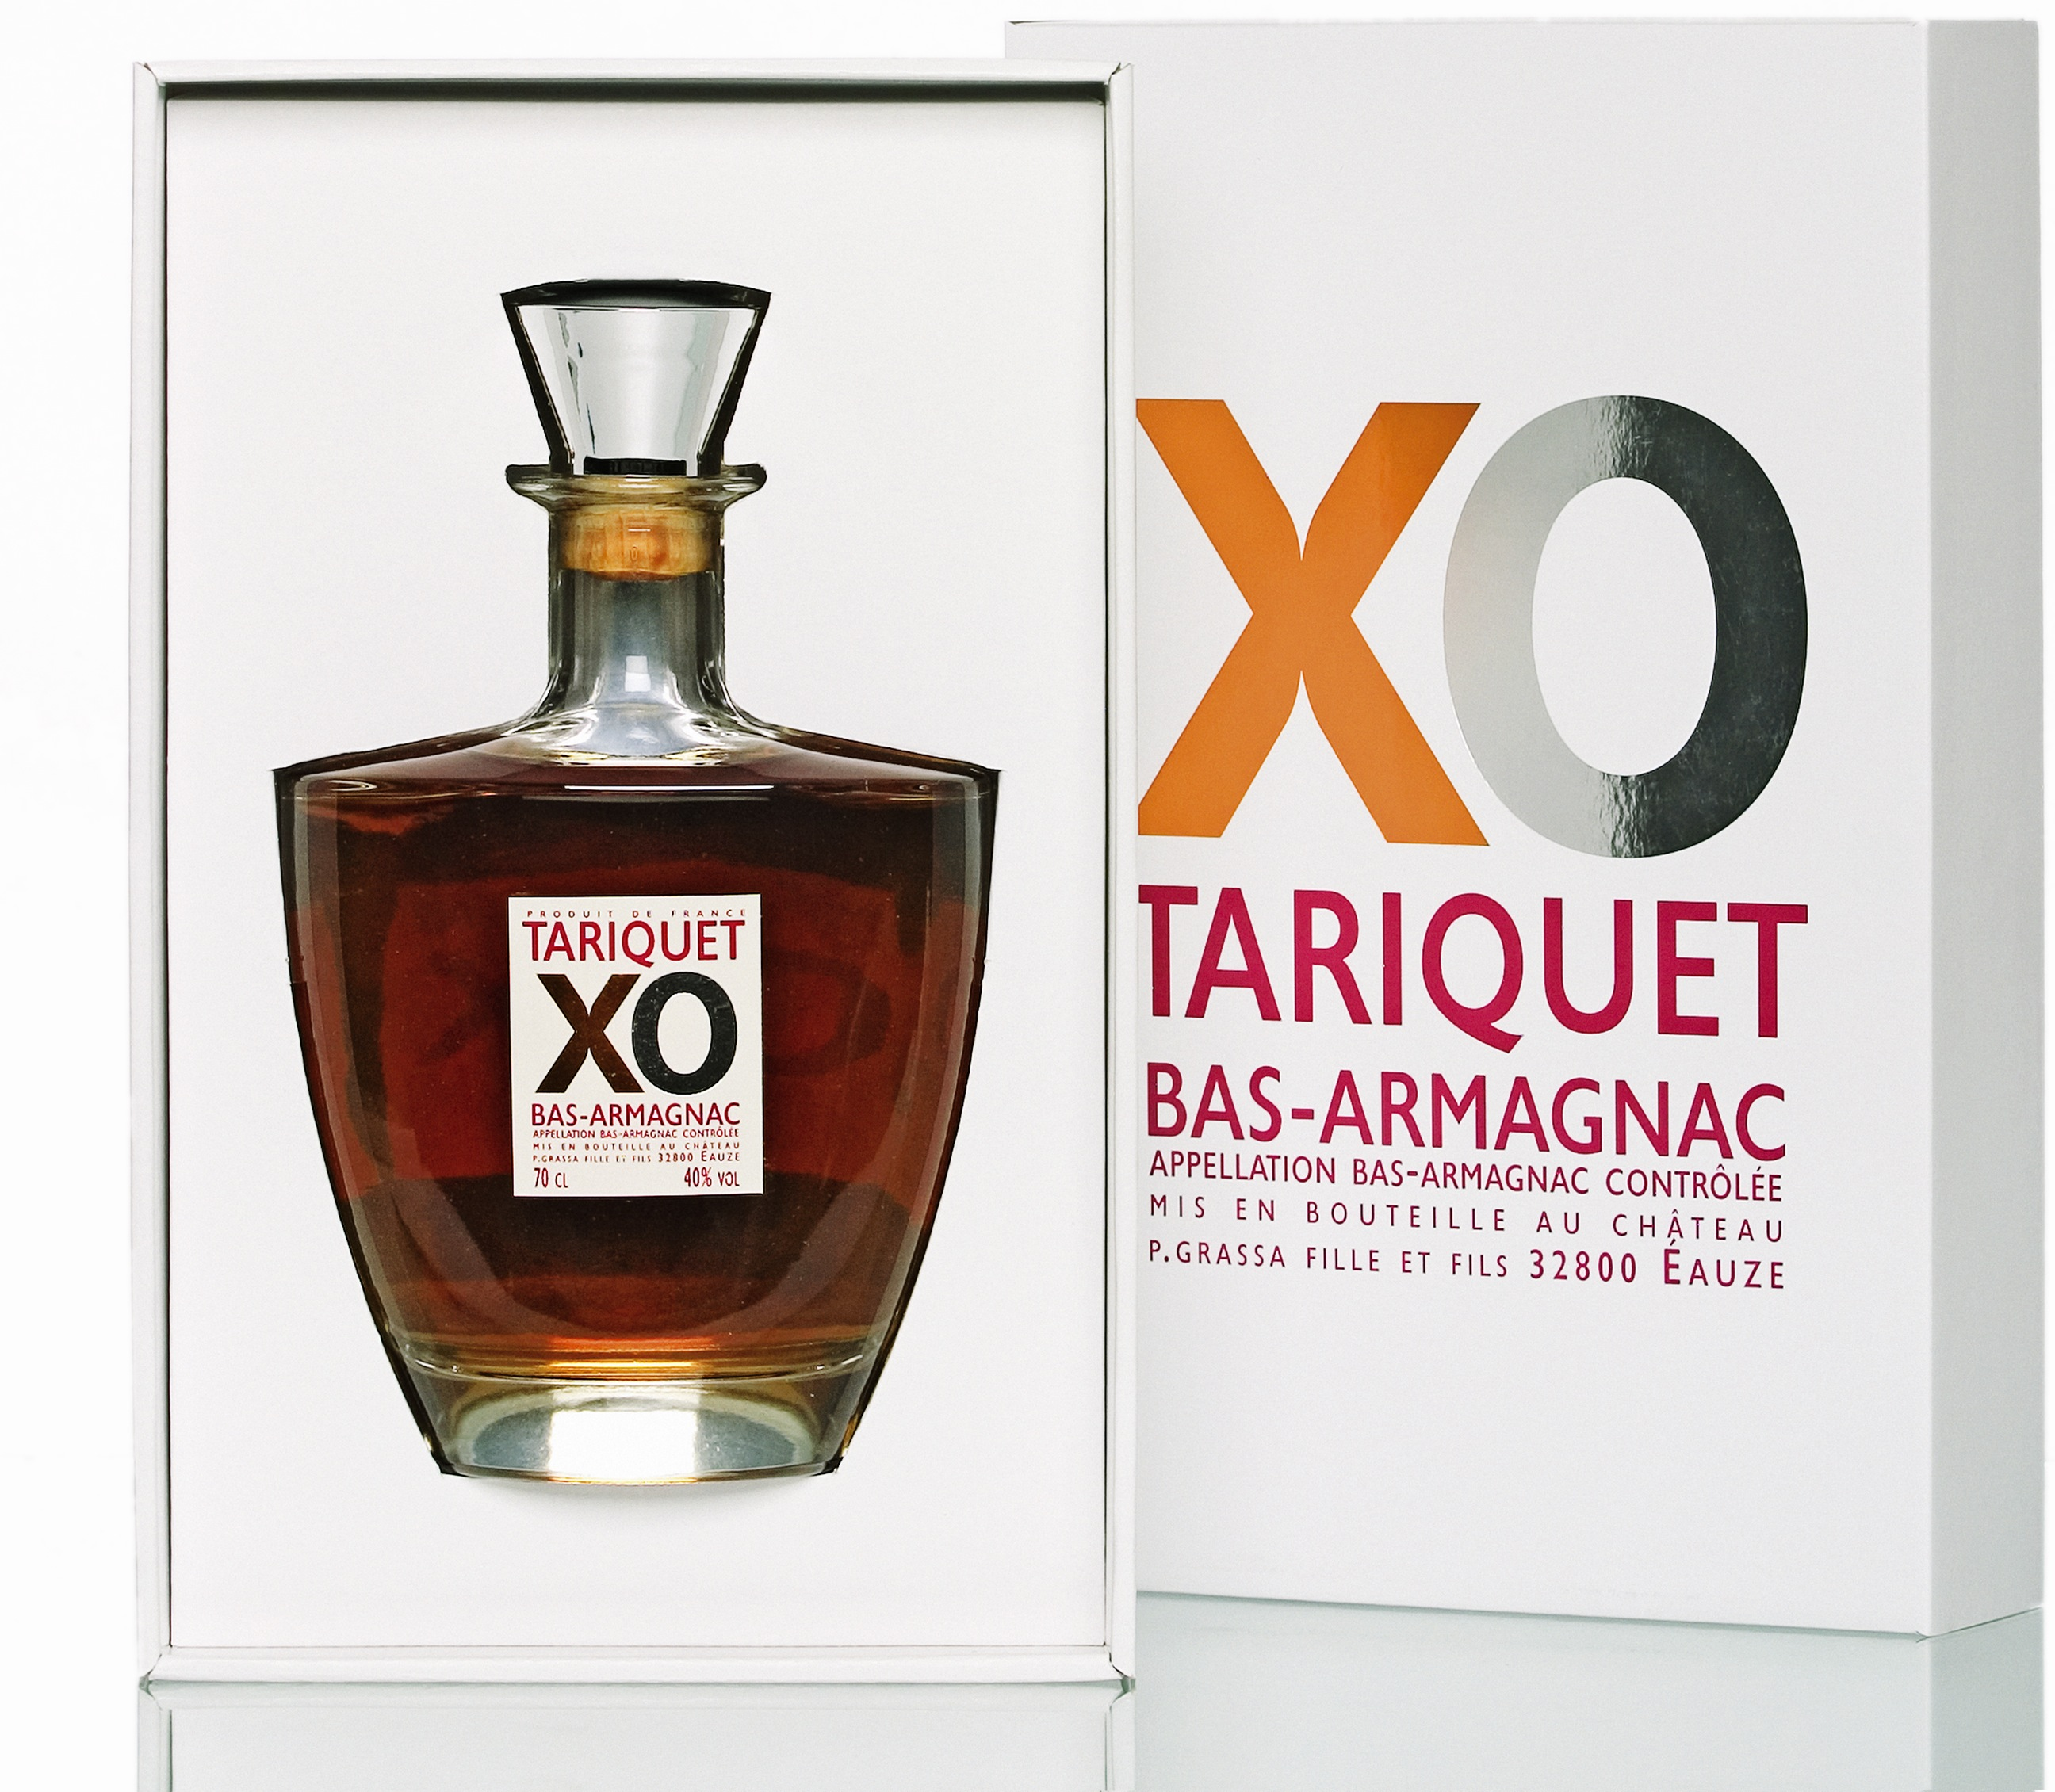
International Spirits Challenge Médaille d'Or

